

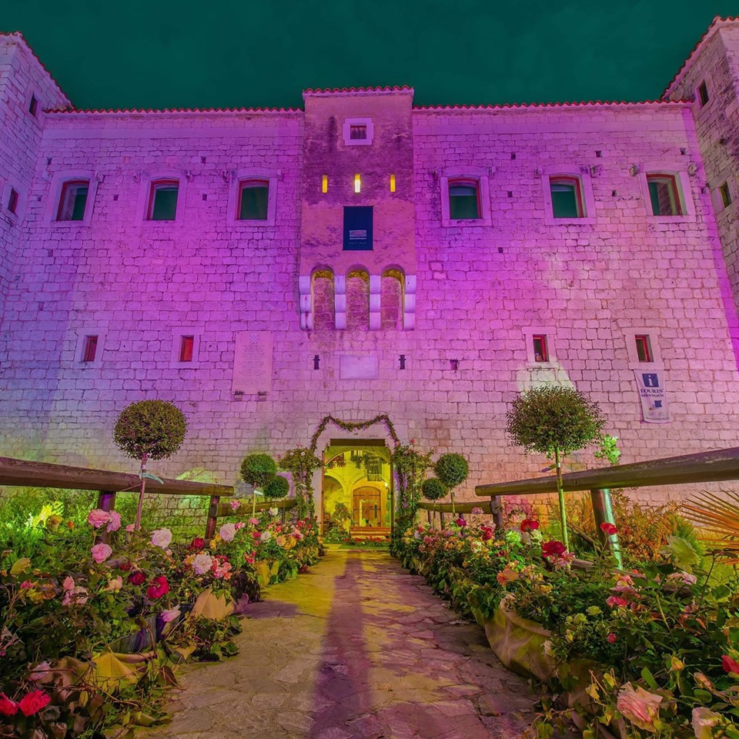

Gost u svome gradu

TZG Kaštela u suradnji sa Muzejom grada Kaštela organizira turistički obilazak K.Lukšića . Najprije Muzeja grada Kaštela u dvorcu Vitturi u K.Lukšiću , a nakon toga tragom Miljenka i Dobrile obilazak K.Lukšića i lokaliteta iz njihovog života – dvorac Rušinac, crkvica Sv. Ivana Krstitelja uz stručno vodstvo.

Polazak 01.06.2019 u 10 sati ipred dvorca Vitturi . Trajanje 2 sata.

Radi ograničenih mjesta prijave na e- mail:info@kastela-info.hr .